Praktikum Bagian 1. Membuat Koneksi PHP-MySQL

Untuk membuat koneksi antara PHP dengan MySQL digunakan fungsi mysqli_connect(). Berikut adalah sintaks dasar fungsi mysqli_connect():
<?php
Mysqli_connect(servername, username, password);
?>

  - Parameter servername diisikan dengan nama host tempat database diinstal. Sebagai isian default adalah “localhost”, dengan asumsi database diinstal pada komputer yang sama dengan web server.
  - Parameter username diisikan dengan username untuk database. Default diisi dengan “root”.
  - Parameter password diisikan dengan password untuk database. Default diisi dengan “ ”.

Ikuti langkah-langkah berikut untuk membuat koneksi PHP-MySQL:
Langkah | Keterangan
1 | Buka Folder data_sekolah pada Visual Studio Code dan buatlah file dengan nama db_conn.php , kemudian ketikkan kode program berikut ini:  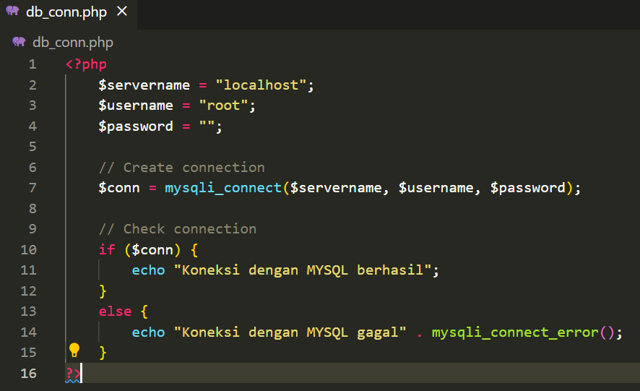
2 | Simpan file dan jalankan kode program dengan mengetikkan  localhost/dasarWeb/data_sekolah/db_conn.php
3 | Jika tampil seperti ini maka selamat anda telah berhasil membuat koneksi PHP – MYSQL seperti dibawah ini :  